|  |
| --- |
| **國立中興大學附屬高級中學108學年度第1學期高二期初測驗數學科試題 命題教師：簡老師 審題教師：張老師**  **二年__________班座號__________姓名_____________ 試題共2頁/第1頁** |

**第壹部分：選擇題（占65分）**

**一、單選題 (每題5分，共25分，請選出最適合的選項，全對才給分)**

1.若　*a*＝sin20°，*b*＝cos20°，*c*＝tan30°，*d*＝sin60°，*e*＝tan45°，試比較大小，請選出正確的選項？

(1)　*a*＞*b*＞*c*　 (2)　*d*＞*b*＞*c*　 (3)　*e*＜*c*＜*a*　 (4)　*a*＜*b*＜*e*　 (5)　*a*＜*d*＜*c*。

2.在坐標平面上，點　*P*（tan（2020°），cos（－1800°））的位置落於何處？

(1)第一象限　(2)第二象限　(3)第三象限　(4)第四象限 (5)X軸 。

3.設　180°＜θ＜360°，則＋之值為

(1)　0　(2)　1＋2 sinθ　(3)　1　(4)－1　(5)　1－2 sinθ。

**4.**設　sin（－200°）＝*k*，則下列各角度的三角函數值何者***錯誤***？

(1)　sin20°＝*k*　(2)　cos200°＝－　(3)　tan70°＝－　(4)　sin30°≧*k* (5) cos20°＝。

**5.**如下圖，*A*　為單位圓與　*x*　軸負向的交點，⊥　*x*　軸與角θ終邊交點為　*B*，則＝?

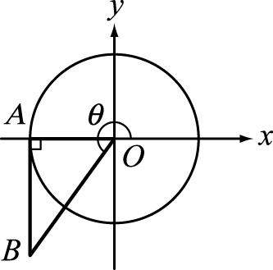

(1)　sinθ　(2)　cosθ　(3)　tanθ　(4)－sinθ　(5)－tanθ。

**二、多選題 (每題8分，共40分，每題至少有一個選項是正確的。答錯一個選項得4.8分，答錯2個選項得1.6分，答錯3個選項以上或沒有作答得0分)**

**6.**設θ為第二象限角，則下列選項何者恆真？

(1)　sinθ＞0　(2)　sin＞0　(3)　tan＞0　(4)　cos2θ＜0　(5)　cos＜0。

**7.****已知**　*P*（*x*，*y*）為角θ終邊上一點，若　*x*：*y*＝2：（－3），則　cosθ可為

(1)　(2)　(3)　(4) －　(5) －。

8.設　*A*，*B*，*C*　為△*ABC*　的三個內角，下列敘述何者正確？

(1)　sin（*A*＋*B*）＝sin*C*　(2)　cos（*A*＋*B*）＝－cos*C*　(3)　tan（*A*＋*B*）＝tan*C*　(4)　sin＝sin　

(5)　cos＝sin。

**9.**在△*ABC*　中，下列哪些選項的條件有可能成立？　

(1)　sin*A*＝sin*B*＝sin*C*＝　(2)　sin*A*，sin*B*，sin*C*　均小於　(3)　sin*A*，sin*B*，sin*C*　均大於　

(4)　sin*A*＝sin*B*＝sin*C*＝　(5)　sin*A*＝sin*B*＝，sin*C*＝。

|  |
| --- |
| **國立中興大學附屬高級中學108學年度第1學期高二期初測驗數學科試題命題教師：簡老師 審題教師：張老師**  **一年__________班座號__________姓名_____________ 試題共2頁/第2頁** |

**10.**如下圖，以銳角△*ABC*　的為直徑作半圓，分別交、於　*P*、*Q*　兩點。若＝1，∠*PQC*＝θ，則下列

哪些選項是正確的？

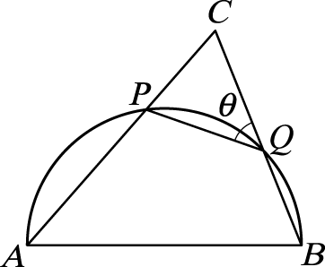

(1)＝sin*C*　(2)＝cos*C*　(3)＝cosθ　(4)＝　(5)＝sinθsin*C*。

**第貳部分：選填題（占35分）**

說明：1. 第A至E題，將答案畫記在答案卡之「選擇（填）題答案區」所標示的列號(11-22)。

2. 每題完全答對給7分，答錯不倒扣，未完全答對不給分。

1. 若　cosθ＝－且　tanθ＜0，則＝ 。
2. sin21°＋sin22°＋sin23°＋……+sin2179°＋sin2180°＝。
3. 直角△*ABC*　中，∠*C*＝90°，若＝5，＝4，∠*A*　的平分線交於　*D*，∠*DAB*＝θ，則　tanθ＝ 。

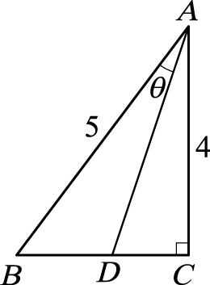

1. 已知在坐標平面上三點，其極坐標分別為　*A*　[3，0°]，*B*　[4，120°]及極點*O*，若　*O*，*A*，*B*　三點所圍成的△*OAB*　面積為

$a\sqrt{b}$，則數對(a,b)=(,)。

1. 0°＜θ＜90°，求滿足　2 cosθ－1＝*k*（2 cosθ＋1）的　*k*　值範圍為: < *k* < 。

參考答案:

1.4 2.1 3.3 4.3 5.3

6.13 7.14 8.125 9.125 10.234

A. 9/5 B. 90 C. 1/3 D. (3,3) E. -1<K<1/3